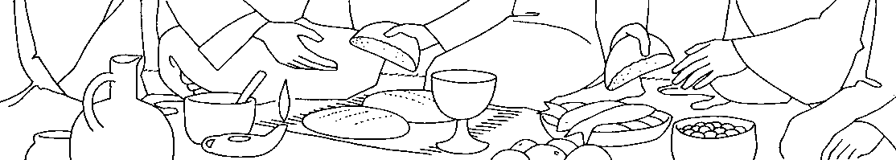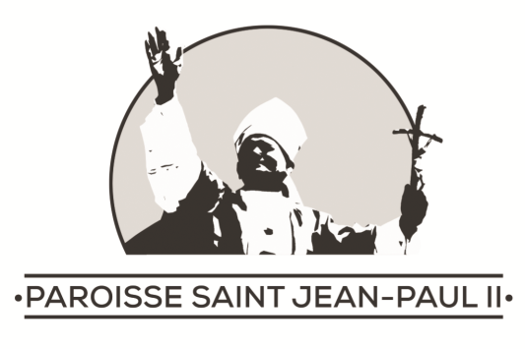
Messe de la Cène du Seigneur
Maison Dolivet
Jeudi Saint 9 avril 2020

LITURGIE DE L’ACCUEIL
Chant d’entrée :
R/ Écoute, ton Dieu t'appelle : « viens, suis-moi » !
Lève-toi et ne crains pas de marcher avec Lui :
Il est ton chemin de Vie, la route de ta joie (bis) !

1. Accueille le Christ, Il est ton sauveur, la vie que le Père donne en abondance,
Lui la vraie lumière, la vérité qui rend libre : sa parole vient réveiller ton cœur.

3. Cherche son visage, écoute sa voix! Dans l'humble prière découvre sa joie,
Cherche sa présence au milieu de l'église! De lui seul jaillit la plénitude.

Prière pénitentielle : (Messe de Saint Paul)

Seigneur Jésus, envoyé par le Père, pour guérir et sauver les hommes,
prends pitié de nous !
Kyrie eleison, Kyrie eleison, Kyrie eleison
O Christ, venu dans le monde, appeler tous les pécheurs,
prends pitié de nous !
Christe eleison, Christe eleison, Christe eleison
Seigneur Jésus, élevé dans la gloire du Père, où tu intercèdes pour nous,
prends pitié de nous !
Kyrie eleison, Kyrie eleison, Kyrie eleison

Gloria : (Messe de Lourdes)

Gloria, Gloria in excelsis Deo,
Gloria, Gloria in excelsis Deo,

Et paix sur la terre aux hommes qu’il aime.
Nous te louons, nous te bénissons,
Nous t’adorons, nous te glorifions,
Nous te rendons grâce pour ton immense gloire,
Seigneur Dieu Roi du ciel, Dieu le Père tout puissant

Seigneur fils unique Jésus Christ, Seigneur Dieu,
Agneau de Dieu le Fils du Père,
Toi qui enlèves le péché du monde,
Prends pitié de nous,
Toi qui enlèves le péché du monde,
Reçois notre prière,
Toi qui es assis à la droite du Père,
Prends pitié de nous,

Car toi seul es saint, toi seul es Seigneur,
Toi seul est le très-haut,
Jésus Christ avec le Saint Esprit
Dans la gloire de Dieu le Père
Amen

LITURGIE DE LA PAROLE

1ère lecture : Livre de l’exode (12, 1-8. 11-14)

En ces jours-là, dans le pays d’Égypte, le Seigneur dit à Moïse et à son frère Aaron : « Ce mois-ci sera pour vous le premier des mois, il marquera pour vous le commencement de l’année. Parlez ainsi à toute la communauté d’Israël : le dix de ce mois, que l’on prenne un agneau par famille, un agneau par maison. Si la maisonnée est trop peu nombreuse pour un agneau, elle le prendra avec son voisin le plus proche, selon le nombre des personnes. Vous choisirez l’agneau d’après ce que chacun peut manger. Ce sera une bête sans défaut, un mâle, de l’année. Vous prendrez un agneau ou un chevreau. Vous le garderez jusqu’au quatorzième jour du mois. Dans toute l’assemblée de la communauté d’Israël, on l’immolera au coucher du soleil. On prendra du sang, que l’on mettra sur les deux montants et sur le linteau des maisons où on le mangera. On mangera sa chair cette nuit-là, on la mangera rôtie au feu, avec des pains sans levain et des herbes amères. Vous mangerez ainsi : la ceinture aux reins, les sandales aux pieds, le bâton à la main. Vous mangerez en toute hâte : c’est la Pâque du Seigneur. Je traverserai le pays d’Égypte, cette nuit-là ; je frapperai tout premier-né au pays d’Égypte, depuis les hommes jusqu’au bétail. Contre tous les dieux de l’Égypte j’exercerai mes jugements : Je suis le Seigneur. Le sang sera pour vous un signe, sur les maisons où vous serez. Je verrai le sang, et je passerai : vous ne serez pas atteints par le fléau dont je frapperai le pays d’Égypte. Ce jour-là sera pour vous un mémorial. Vous en ferez pour le Seigneur une fête de pèlerinage. C’est un décret perpétuel : d’âge en âge vous la fêterez. »
– Parole du Seigneur.

Psaume 115 : R/ La coupe de bénédiction est communion au sang du Christ.

Comment rendrai-je au Seigneur tout le bien qu'il m'a fait ?
J'élèverai la coupe du salut, j'invoquerai le nom du Seigneur.

Il en coûte au Seigneur de voir mourir les siens !
Ne suis-je pas, Seigneur, ton serviteur, moi, dont tu brisas les chaînes ?

Je t'offrirai le sacrifice d'action de grâce, j'invoquerai le nom du Seigneur.
Je tiendrai mes promesses au Seigneur, oui, devant tout son peuple.

2ème lecture : Lettre de St Paul Apôtre aux Corinthiens (11, 23-26)

Frères,
moi, Paul, j’ai moi-même reçu ce qui vient du Seigneur, et je vous l’ai transmis : la nuit où il était livré, le Seigneur Jésus prit du pain, puis, ayant rendu grâce, il le rompit, et dit : « Ceci est mon corps, qui est pour vous. Faites cela en mémoire de moi. » Après le repas, il fit de même avec la coupe, en disant : « Cette coupe est la nouvelle Alliance en mon sang. Chaque fois que vous en boirez, faites cela en mémoire de moi. » Ainsi donc, chaque fois que vous mangez ce pain et que vous buvez cette coupe, vous proclamez la mort du Seigneur, jusqu’à ce qu’il vienne.
– Parole du Seigneur.

Acclamation : Pain de Dieu pour notre marche, louange et gloire à toi !
Pain du peuple de la Pâque, louange et gloire à toi !

Evangile : Evangile de Jésus-Christ selon Saint Jean (13, 1-15)
Avant la fête de la Pâque, sachant que l’heure était venue pour lui de passer de ce monde à son Père, Jésus, ayant aimé les siens qui étaient dans le monde, les aima jusqu’au bout. Au cours du repas, alors que le diable a déjà mis dans le cœur de Judas, fils de Simon l’Iscariote, l’intention de le livrer, Jésus, sachant que le Père a tout remis entre ses mains, qu’il est sorti de Dieu et qu’il s’en va vers Dieu, se lève de table, dépose son vêtement, et prend un linge qu’il se noue à la ceinture; puis il verse de l’eau dans un bassin. Alors il se mit à laver les pieds des disciples et à les essuyer avec le linge qu’il avait à la ceinture. Il arrive donc à Simon-Pierre, qui lui dit : « C’est toi, Seigneur, qui me laves les pieds ? » Jésus lui répondit : « Ce que je veux faire, tu ne le sais pas maintenant ; plus tard tu comprendras. » Pierre lui dit : « Tu ne me laveras pas les pieds ; non, jamais ! » Jésus lui répondit : « Si je ne te lave pas, tu n’auras pas de part avec moi. » Simon-Pierre lui dit : « Alors, Seigneur, pas seulement les pieds, mais aussi les mains et la tête ! » Jésus lui dit : « Quand on vient de prendre un bain, on n’a pas besoin de se laver, sinon les pieds : on est pur tout entier. Vous-mêmes, vous êtes purs, mais non pas tous. » Il savait bien qui allait le livrer ; et c’est pourquoi il disait: « Vous n’êtes pas tous purs. » Quand il leur eut lavé les pieds, il reprit son vêtement, se remit à table et leur dit : « Comprenez-vous ce que je viens de faire pour vous ? Vous m’appelez “Maître” et “Seigneur”, et vous avez raison, car vraiment je le suis. Si donc moi, le Seigneur et le Maître, je vous ai lavé les pieds, vous aussi, vous devez vous laver les pieds les uns aux autres. C’est un exemple que je vous ai donné afin que vous fassiez, vous aussi, comme j’ai fait pour vous.»

Témoignage de paroissiens sur le geste du lavement des pieds.

R/ : Ubi Caritas et Amor
Ubi Caritas Deus ibi est

Prière universelle :
R/ Accueil au creux de tes mains la prière de tes enfants.

LITURGIE DE L’EUCHARISTIE

Sanctus :
Sanctus, Sanctus, Sanctus Dominus
Dominus Deus Sabaoth

Pleni sunt coeli et terra
Gloria tua
Hosanna in excelsis (bis)

Benedictus qui venit in nomine Domini
Hosanna in excelsis (bis)

Anamnèse :

Doxologie :

Notre Père : récité

Agneau de Dieu :
Agnus Dei, qui tollis peccata mundi, Miserere nobis, miserere nobis (bis)
Agnus Dei, qui tollis peccata mundi, Dona nobis pacem, dona nobis pacem.

Chant de communion :
Tu es là présent, livré pour nous.
Toi le tout petit, le serviteur.
Toi, le Tout Puissant, humblement tu t'abaisses.
Tu fais ta demeure en nous Seigneur.

- Le pain que nous mangeons, le vin que nous buvons,
C’est ton corps et ton sang.
Tu nous livres ta vie, tu nous ouvres ton cœur,
Tu fais ta demeure en nous Seigneur.

2. Par le don de ta vie, tu désires
Aujourd’hui reposer en nos cœurs,
Brûlé de charité, assoiffé d’être aimé,
Tu fais ta demeure en nous Seigneur.

3.Unis à ton Amour, tu nous veux pour toujours
Ostensoirs du Sauveur,
En notre humanité, tu rejoins l’égaré,
Tu fais ta demeure en nous Seigneur.

Chant de veillée :

Mon Père, mon Père, je m'abandonne à toi,
Fais de moi ce qu'il te plaira.
Quoi que tu fasses, je te remercie.
Je suis prêt à tout, j'accepte tout.
Car tu es mon Père, je m'abandonne à toi,
Car tu es mon Père, je me confie en toi.

Mon Père, mon Père, en toi je me confie.
En tes mains je mets mon esprit
Je te le donne le coeur plein d'amour.
Je n'ai qu'un désir, t'appartenir.
Car tu es mon Père, je m'abandonne à toi,
Car tu es mon Père, je me confie en toi.

